ПРОФИЛЬ ЗДОРОВЬЯ
  - «АГРОГОРОДОК ГАЦУК – ЗДОРОВЫЙ ПОСЁЛОК» 2025
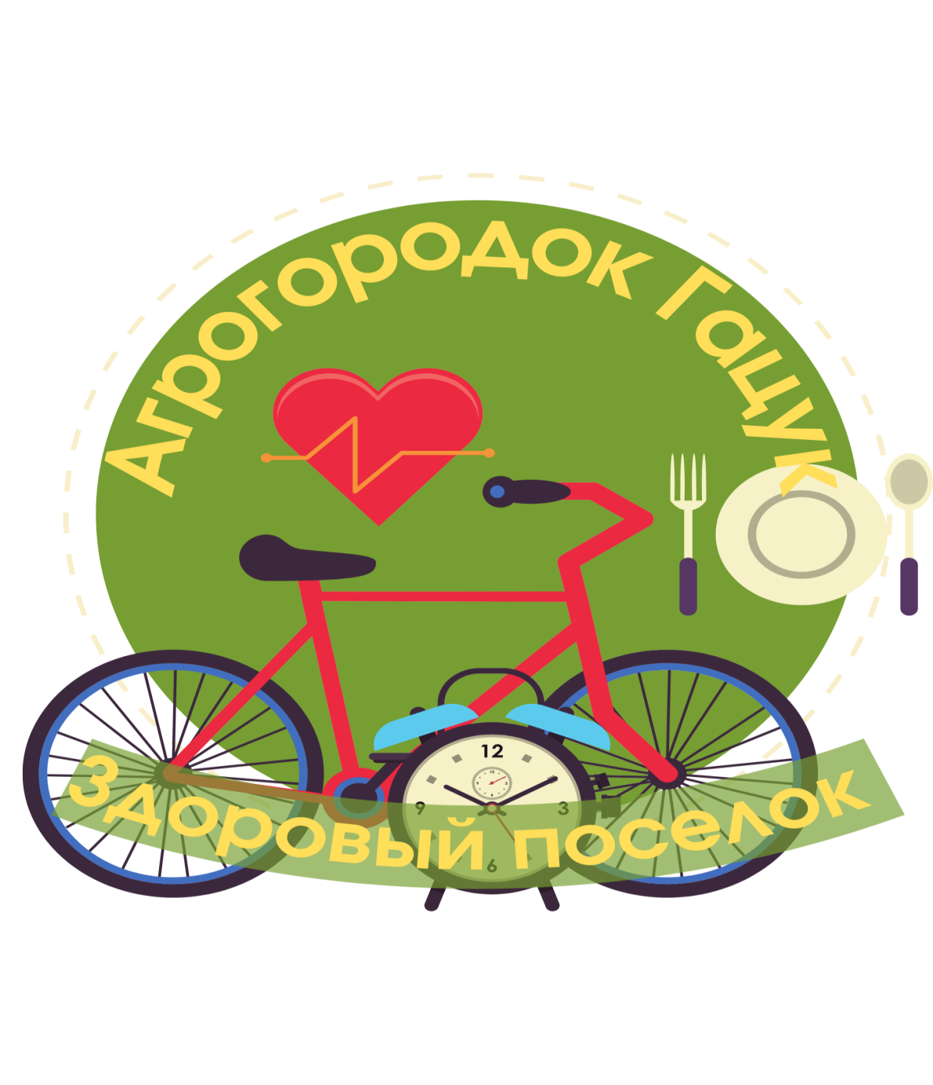

ПРОФИЛЬ ЗДОРОВЬЯ 2025
Агрогородок Гацук – Здоровый посёлок
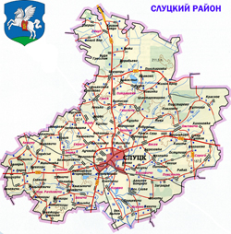
Решением Слуцкого районного Совета депутатов Минской области № 37 от 17 декабря 2024 г. утверждён Комплексный план основных мероприятий по реализации на территории аг.Гацук Слуцкого района профилактического проекта «Агрогородок Гацук– здоровый посёлок» на 2025-2027 г.
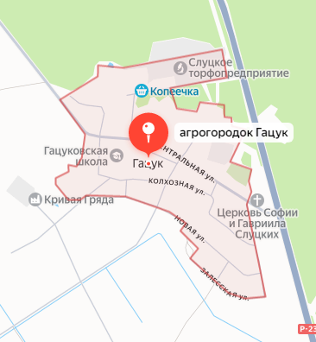
Слуцкий район расположен в южной части Минской области, граничит с Солигорским, Копыльским, Узденским, Пуховичским, Стародорожским и Любанским районами. Его площадь — 1821 км2. В районе 207 населенных пунктов.
Гацук (бел. Гацук) — агрогородок в Слуцком районе Минской области. Административный центр Гацуковского сельсовета. Расположен в южной части области в 55 км южнее Минска, в 31 км к северу от Слуцка, у автодороги Р-23 Минск — Микашевичи.

ИСТОРИЯ
Первое воспоминание о деревне Гацук относится ко второй половине XIX века. В архивном фонде «Минское губернское по крестьянским делам присутствие» хранится документ о выкупе земли жителями усадьбы Буда Греская Игуменского совета владельцами князей Витгенштейнов и других от 1862 года, где говорится что в выкупных актах от 1866—1870 года в д. Гацук было 7 дворов, 175 десятков земли, оброк платили 155 рублей 68 копеек. Фамилии жителей: Коледа, Заяц, Хотька, Казючиц.
На Гацуковском кладбище есть могила, датированная 1870 годом. Отсюда можно сделать вывод, что люди в этой местности поселились среди болот в начале XIX века. На кладбище есть памятник на могиле партизана Василия Васильевича Гриба (1919 — 23.05.1943).

ИНФРАСТРУКТУРА
В аг. Гацук есть школа, детский сад, детская школа искусств, сельский клуб, врачебная амбулатория, отделение почтовой связи, магазины, банковское отделение, Гацуковский дендропарк, котельная.
Агрогородок подключен к магистральному газопроводу, газ подается в 240 квартир и 46 частных домов. Работает современная котельная на местных видах топлива (торф), обеспечивающая отопление и горячее водоснабжение. Уровень обеспеченности населения централизованными системами водоснабжения и водоотведения – 72 %.

МЕДИКО-ДЕМОГРАФИЧЕСКИЙ СТАТУС
Численность населения аг.Гацук на 01.01.2025 составила 824 человек.
Население Слуцкого района на 01.01.2025 – 84548 человек (2023 – 85885, 2022 – 86636, 2021 – 87628, 2020 – 88694). Отмечается динамика среднегодовой численности населения за 5 лет к убыли.
Городское население (жители г.Слуцка) составляет большую часть проживающих на территории Слуцкого района – 71 % (59450 человек).
Коэффициент младенческой смертности – число случаев смерти детей в возрасте до одного года на 1000 родившихся живыми – в Слуцком районе в 2024 году составил 0 ‰, как и в 2023, 2022 и 2021 годах, в 2020 – 1,24‰. Коэффициент рождаемости в 2024 году составил 6,5 ‰ (2023 – 7,6 ‰, 2022 – 9,35 ‰, 2021 – 9,4 ‰, 2020 – 9,1 ‰). Коэффициент смертности в 2024 году – 14,4 ‰ (2023 – 14,23 ‰, 2022 – 15,96 ‰, 2021 – 20,89 ‰, 2020 – 17,82). Коэффициент смертности людей трудоспособного возраста в 2024 году – 5,9 ‰ (2023 – 5,52 ‰, 2022 – 6,49 ‰, 2021 – 6,31 ‰, 2020 – 5,9 ‰). Первичная инвалидность в 2024 году – 45,82 на 10000 населения.
В 2024 году зарегистрировано 409 браков, коэффициент брачности составил 4,8 на 1000 населения (2023 – 6,7, 2022 – 5,8, 2021 – 7,8, 2020 – 6,1).
Данные по разводам в Слуцком районе (информация ЗАГС, без учета данных из суда): 2024 – 86, 2023 – 90, 2022 – 65, 2021 – 85, 2020 – 83. В совокупности, по данным ЗАГС и суда, в 2024 году зарегистрировано 357 расторжений браков, коэффициент разводимости составил 4,2 на 1000 населения.
В 2024 году число абортов на 1000 женщин фертильного возраста – 2,9 (2023 – 2,2, 2022 – 1,99, 2021 – 2,33). Показатель частоты абортов на 100 родов в 2024 году составил 8,6 (2023 – 5,8, 2022 – 5,3, 2021 – 5,5, 2020 – 5,9).
Важный медико-демографический показатель – число многодетных семей. На конец 2024 года в г.Слуцке и Слуцком районе насчитывается 1267 многодетных семей (в т.ч. в аг.Гацук – 13 семей), воспитывающих 4166 детей (в аг.Гацук – 41 ребенок), 2023 – 1279 семей, 2022 – 1254, 2021 – 1163, 2020 – 1090.
Таким образом устойчивость территории Слуцкого района характеризуется положительной тенденцией следующих медико-демографических показателей: снижение младенческой смертности, стабилизация коэффициентов смертности и смертности людей трудоспособного возраста.
При этом сохраняются многолетняя отрицательная тенденция таких медико-демографических показателей, как рождаемость, расторжение браков, связанные с естественными процессами, протекающими в обществе, которые осложняют процессы устойчивого развития региона.
По данным обращаемости за медицинской помощью в 2024 году в Слуцком районе показатель общей заболеваемости всего населения по сравнению с предыдущим годом снизился на 10 % и составил 1414,5 на 1000 населения (2023 – 1571,4, 2022 – 1613,9, 2021 – 1570,3, 2020 году – 1410,4).
Показатель первичной заболеваемости всего населения Слуцкого района в 2024 году составил 724,5 на 1000 населения, что ниже на 17,5 %, чем в прошлом году (2023 – 877,8, 2022 – 909,9, 2021 – 883,5, 2020 – 711,9).
За период 2020-2024 годов среди всего населения Слуцкого района стабилизация (среднегодовой темп прироста от 0 до ±1,0 %) первичной заболеваемости отмечается по классам: болезни системы кровообращения (+0,52%), болезни кожи и подкожной клетчатки (+0,37 %), болезни костно-мышечной системы и соединительной ткани (-0,02 %), болезни органов пищеварения (-0,24 %), болезни эндокринной системы (-0,60 %).
Умеренная тенденция к повышению (среднегодовой темп прироста от +1,1 до +5,0 %) первичной заболеваемости отмечается по классам: врожденные аномалии (+3,98 %), болезни органов дыхания (+3,4 %).
Умеренная тенденция к снижению (среднегодовой темп прироста от -1,1 до -5,0 %) первичной заболеваемости отмечается по классам: новообразования (-1,1%), травмы, отравления и некоторые другие последствия воздействия внешних причин (-4,15 %), беременность, роды и послеродовой период (-2,39 %), болезни нервной системы (-1,35 %), болезни мочеполовой системы (-2,72 %), болезни крови и кроветворных органов (-4,74 %), болезни уха и сосцевидного отростка (-3,08 %), симптомы, признаки и отклонения от нормы (-3,72 %).
Выраженная тенденция к повышению (среднегодовой темп прироста более +5,0 %) отмечается: некоторые инфекционные и паразитарные болезни (более 5%).
Выраженная тенденция к снижению (среднегодовой темп прироста более -5,0 %) отмечается по классам: психические расстройства и расстройства поведения (-5,02 %), болезни глаза и его придаточного аппарата (-6,88 %), отдельные состояния, возникающие в перинатальном периоде (-7,53 %), симптомы, признаки и отклонения от нормы (-6,35 %).
В 2024 году в Слуцком районе показатель общей заболеваемости взрослого населения по сравнению с предыдущим годом снизился на 18,82 % и составил 1287,5 на 1000 населения (2023 – 1586,0, 2022 – 1619,4, 2021 – 1585,6).
В структуре общей заболеваемости взрослого населения Слуцкого района в 2024 году преобладают болезни системы кровообращения (30,6 %), болезни органов дыхания (19,1 %), новообразования (6,5 %), болезни эндокринной системы, расстройства питания и нарушения обмена веществ (6,0 %), болезни кожи и подкожной клетчатки (5,3 %), психические расстройства и расстройства поведения (4,8 %).
Показатель первичной заболеваемости взрослого населения Слуцкого района в 2024 году составил 487,3 на 1000 населения, что ниже на 37,2 %, чем в прошлом году (2023 – 776,0, 2022 – 796,4, 2021 – 782,9).
В структуре первичной заболеваемости взрослого населения преобладают заболевания органов дыхания (43,8 %), болезни кожи и подкожной клетчатки (12,9 %), болезни костно-мышечной системы и соединительной ткани (7,3 %), травмы и отравления (6,5 %), болезни системы кровообращения (6,3 %).
В 2024 году в Слуцком районе показатель общей заболеваемости детского населения по сравнению с предыдущим годом увеличился на 33,8 % и составил 2020,9 на 1000 населения (2023 – 1510,1, 2022 – 1590,8, в 2021 году – 1505,9).
В структуре общей заболеваемости детского населения Слуцкого района в 2024 году преобладают болезни органов дыхания (80,1 %), болезни органов пищеварения (4,5 %), болезни кожи и подкожной клетчатки (3,0 %). болезни костно-мышечной системы и соединительной ткани (2,7 %), инфекционные и паразитарные болезни (2,0 %).
Показатель первичной заболеваемости детского населения Слуцкого района в 2024 году составил 1802,9 на 1000 населения, что выше на 38,4 %, чем в прошлом году (2023 – 1303,0, 2022 – 1386,4, в 2021 году – 1306,8).
В структуре первичной заболеваемости детского населения преобладают болезни органов дыхания (88,0 %), болезни кожи и подкожной клетчатки (2,9 %), болезни органов пищеварения (2,8 %), инфекционные и паразитарные болезни (2,2 %).

ВЫПОЛНЕНИЕ ПОКАЗАТЕЛЕЙ, ОБЕСПЕЧИВАЮЩИХ КОМПЛЕКСНОСТЬ ПОДВЕДЕНИЕ ИТОГОВ РАБОТЫ ПО РЕАЛИЗАЦИИ ПРОФИЛАКТИЧЕСКОГО ПРОЕКТА «ЗДОРОВЫЕ ГОРОДА И ПОСЕЛКИ» ЗА 2023-2025 г.
№ п/п | Наименование мероприятия | Сведения о выполнении показателей
№ п/п | Наименование мероприятия | 2023 год | 2024 год | 2025 год
1. | доля граждан в возрасте 18-39 лет, которые тратят не менее 30 мин. в день на физическую активность, % | 22% | 80,5 % | 22 %
2. | доля курящего населения в возрасте 18 лет и старше | 33,8% | 27 % | 33,8%
3. | удельный вес численности учащихся, занимающихся в 1 смену к общему учащихся, % | 82,8% | 85,2 % | 87,5 %
4.* | Индекс массы тела (ИМТ) населения в двух возрастных категориях, %:
4.1. | - 18-39 лет | 8124 человек | 7399 человек | 7115 человек
 | недостаточный вес –ИМТ меньше 18,5 | 4,5 % | 3,9 % | 3,7 %
 | нормальный вес –ИМТ меньше от 18,5 до 24,9 | 54,7 % | 54,3 % | 54,1 %
 | избыточный вес –ИМТ меньше от 25 до 29,9 | 37,8 % | 39,1 % | 39,4 %
 | страдает ожирением –ИМТ больше или равно 30 | 3,0 % | 2,7 % | 2,8 %
4.2 | - 40 лет и старше | 45 596 человек | 42 647 человек | 41017 человек
 | недостаточный вес –ИМТ меньше 18,5 | 0,4 % | 0,5 % | 0,3 %
 | нормальный вес –ИМТ меньше от 18,5 до 24,9 | 20 % | 21,5 % | 21,8 %
 | избыточный вес –ИМТ меньше от 25 до 29,9 | 33,2 % | 31,3 % | 31,0 %
 | страдает ожирением –ИМТ больше или равно 30 | 46,4 % | 46,7 % | 46,9 %
5. | снижение численности работников, занятых на рабочих местах с вредными и (или) опасными условиями труда | 1906 человек | 1634 человек | 1899 человек
6. | коэффициент частоты производственного травматизма на 100 тыс. работающих | 92,3% | 71,5 % | 102
7. | уровень озелененности городов, районных центров,% | 42,3% | 42,3 % | 42,3 %
8. | обеспеченность населения централизованными системами водоснабжения, % | 91,4% | 92,5 % | 92,5 %
9. | обеспеченность населения централизованными системами водоотведения, % | 69,7% | 71,5 % | 71,5 %
10. | % охвата диспансеризацией населения в возрасте:  0-17,  18-39,  40 лет и старше | - 99,8%  -100%  -97,7% | -100 %  -95,6 %  -91,2 % | -100 %  -97 %  -97 %
11. | доля детей 1 и 2 групп здоровья в общей численности учащихся в учреждениях образования,% | В 2023 году группы здоровья не определялись | 87,9 % | 86,9%
12. | коэффициент частоты травматизма на 100 тыс. застрахованных | 113,6 | 86,8 | 122,8
13. | количество мероприятий в рамках реализации Проекта, проведенных на территориальном уровне с вовлечением гор(рай)исполкомов, поселковых и сельских советов | Всего – 142  С вовлечением райисполкома и сельских советов - 12 | Всего – 81  С вовлечением райисполкома и сельских советов - 14 | Всего – 81  С вовлечением райисполкома и сельских советов - 15
14. | число заседаний групп управления реализации Проекта | 4 | 2 | 3
15. | количество материалов, размещенных в СМИ, на интернет-ресурсах, в социальных сетях на видехостингах и мессенджерах с хештегом Здоровые города и поселки | Всего размещено 467 материалов на сайтах.  Хештег начал применяться в 2024 году.  Информация размещается на сайтах:  - ГУ «Слуцкий зональный ЦГиЭ» - https://slgigiena.by/;  - Слуцкого РИК - https://slutsk.gov.by/ru/;  - районной газеты «Слуцкий край» - https://s-k.by/ | Всего размещено 496 материалов на сайтах.  С хештегом Здоровые города и поселки 150 материалов.  Информация размещается на сайтах:  - ГУ «Слуцкий зональный ЦГиЭ» - https://slgigiena.by/;  - Слуцкого РИК - https://slutsk.gov.by/ru/;  - районной газеты «Слуцкий край» - https://s-k.by/ | Всего размещено 530 материалов на сайтах.  С хештегом Здоровые города и поселки 313 материалов.  Информация размещается на сайтах:  1. ГУ «Слуцкий зональный ЦГиЭ» - https://slgigiena.by/;  2. Слуцкого РИК - https://slutsk.gov.by/ru/;  3. районной газеты «Слуцкий край» (рубрика «Здоровые города и поселки») - https://s-k.by/  4. Сайты учреждений образования, спорта и туризма Слуцкого района – 285 материалов
АНАЛИЗ СОГЛАСНО БАЗОВОМУ ПЕРЕЧНЮ ЭФФЕКТИВНОСТИ ПРОЕКТА ЗА 2025 ГОД
№ | Наименование | Данные за 2025 год
 | Внедрение в практику работы рекомендаций и программ, способствующих сохранению и укреплению здоровья различных групп населения
 | Увеличение количества жителей агрогородка, участвующих в мероприятиях проекта «Здоровые города и поселки»
 | Рост лиц, ведущих здоровый образ жизни с достаточной двигательной активностью | Увеличилось на 5 %
 | Снижение показателей распространенности поведенческих факторов риска – потребления табака, наркотиков, алкоголя, сахара и соли | Снижение:  Табака на 4 %  Алкоголя на 3 %  Сахара на 8 %  Соли на 2 %
 | Обеспечение полного охвата диспансеризацией | 100 %
 | Увеличение удельного веса субъектов социально-экономической деятельности, использующих различные формы материального стимулирования работников, приверженных здоровому образу жизни
 | Улучшение состояния среды обитания путем благоустройства, озеленения, санитарной очистки
Улучшений в числовом выражении по показателям внедрения в практику программ по сохранению и укреплению здоровья населения, количества субъектов, использующих меры материального стимулирования за ведение здорового образа жизни, озеленения не произошло.

В агрогородке Гацук специалистами ГУ «Слуцкий зональный ЦГиЭ» проведён анкетный опрос по изучению поведенческих и биологических факторов риск, проанкетировано 103 человека.
Начальное анкетирование:
Демографическая характеристика респондентов: женщины – 34 человека (33 %), мужчины – 69 человек (67 %). Возрастной диапазон: 26-30 лет – 38 человек (37%), 30-35 лет – 65 человек (63 %).

1. Согласно анализу анкет 14 % респондентов никогда не пробовали курить,
32 % пробовали однажды, но больше не курили, 24 % курили, но бросили, 16 % курят от случая к случаю, 14 % курят постоянно.

2. 6 % респондентов никогда не употребляют алкогольные напитки, 66 % несколько раз в год (только по праздникам), 14 % несколько раз в месяц, 14 % несколько раз в неделю, 0 % ежедневно.

3. 82 % респондентов уделяют не менее 20 минут в день физической активности (физические упражнения, ходьба, бег, танцы, спорт), 18 % респондентов не уделяют.

4. 0 % опрошенных вообще не употребляют соль, 75 % до 1 чайной ложки соли, 15 % 2 чайные ложки, 10 % 3 чайные ложки, 0 % 4 чайные ложки соли, 0 % более 4 чайных ложек соли.

5. 3 % опрошенных вообще не употребляют сахар, 32 % употребляют только 1 чайную ложку сахара, 17 % 2 чайные ложки, 13 % 3 чайные ложки, 9 % 4 чайные ложки, 8 % 5 чайных ложек, 10 % 6 чайных ложек, 8 % 7 чайных ложек, 0 % 8 чайных ложек, 0 % 9 чайных ложек, 0 % 10 чайных ложек, 0 % 11 чайных ложек, 0 % 12 чайных ложек, 0 % более 12 чайных ложек.

6. 11 % употребляют менее 100 граммов овощей и фруктов в среднем в сутки, 9 % 100 граммов, 17 % 200 граммов, 26 % 300 граммов, 33 % 400 граммов, 4 % 500 граммов, 0 % 600 граммов, 0% 700 граммов, 0 % 800 граммов, 0 % 900 граммов, 0 % 1 кг овощей и фруктов, 0 % более 1 кг.

Повторное анкетирование:
Демографическая характеристика респондентов: женщины – 34 человека (33 %), мужчины – 69 человек (67 %). Возрастной диапазон: 26-30 лет – 38 человек (37 %), 30-35 лет – 65 человек (63 %).

1. Согласно анализу анкет 14 % респондентов никогда не пробовали курить,
32 % пробовали однажды, но больше не курили, 24 % курили, но бросили, 20 % курят от случая к случаю, 10 % курят постоянно.

2. 6 % респондентов никогда не употребляют алкогольные напитки, 66 % несколько раз в год (только по праздникам), 17 % несколько раз в месяц, 11 % несколько раз в неделю, 0 % ежедневно.

3. 87 % респондентов уделяют не менее 20 минут в день физической активности (физические упражнения, ходьба, бег, танцы, спорт), 13 % респондентов не уделяют.

4. 0 % опрошенных вообще не употребляют соль, 77 % до 1 чайной ложки соли, 14 % 2 чайные ложки, 9 % 3 чайные ложки, 0 % 4 чайные ложки соли, 0 % более 4 чайных ложек соли.

5. 3 % опрошенных вообще не употребляют сахар, 40 % употребляют только 1 чайную ложку сахара, 18 % 2 чайные ложки, 12 % 3 чайные ложки, 8 % 4 чайные ложки, 7 % 5 чайных ложек, 7 % 6 чайных ложек, 5 % 7 чайных ложек, 0 % 8 чайных ложек, 0% 9 чайных ложек, 0 % 10 чайных ложек, 0 % 11 чайных ложек, 0 % 12 чайных ложек,0 % более 12 чайных ложек.

6. 7 % употребляют менее 100 граммов овощей и фруктов в среднем в сутки, 12 % 100 граммов, 18 % 200 граммов, 26 % 300 граммов, 34 % 400 граммов, 3 % 500 граммов, 0 % 600 граммов, 0 % 700 граммов, 0 % 800 граммов, 0 % 900 граммов, 0 % 1 кг овощей и фруктов, 0 % более 1 кг.
Анализ:
- Согласно анализу анкет на 4 % снизилось число тех, кто курит постоянно.
- Согласно анализу анкет на 3% сократилось число тех, кто употребляет алкогольные напитки несколько раз в неделю.
- Увеличилось на 5 % количество респондентов, которые уделяют не менее 20 минут в день физической активности.
- Увеличилось на 2 % число респондентов, снизивших потребление соли до количества менее 1 чайной ложки в день.
- Увеличилось на 8 % число употребляющих только 1 чайную ложку сахара.
- Увеличилось на 4 % число респондентов, дополнивших рацион овощами и фруктами.

Сотрудниками ГУ «Слуцкий зональный ЦГиЭ» и УЗ «Слуцкая ЦРБ» ведется контроль исполнения приказа Министерства здравоохранения Республики Беларусь от 01.07.2011 № 710 «Об утверждении Инструкции о порядке осуществления действенного контроля за соблюдением положения о комиссии по контролю за запретом курения в организациях здравоохранения» с применением действенных мер ответственности за неисполнение данного приказа. Руководителям организаций и учреждений всех форм собственности рекомендовано объявить территории своих организаций и учреждений зонами, свободными от курения, предусмотреть меры морального и материального стимулирования работников, отказавшихся от курения и ведущих здоровый образ жизни.
Межведомственный информационный проект «Школа – территория здоровья» реализуется ГУО «Гацуковская средняя школа». Охвачено почти 65 учащихся.
Работа по сохранению и укреплению здоровья школьников проводится руководителями и педагогами совместно со специалистами управления по образованию, отдела спорта и туризма районного исполнительного комитета, медицинскими работниками ГУ «Слуцкий зональный ЦГиЭ» и УЗ «Слуцкая ЦРБ» с привлечением родителей.
Улучшается база для проведения уроков физвоспитания и внеурочной физкультурно-оздоровительной работы. Разработаны программы производственного контроля и обеспечен мониторинг соблюдения требований санэпидзаконодательства в учреждениях. На уроках обеспечивается смена видов деятельности с учетом периодов работоспособности детей, учет возрастных и физиологических особенностей ребенка, используются эмоциональные разрядки и физкультминутки. Организован контроль за адаптацией детей, при необходимости проводятся консультирование и корректирующие мероприятия. Ведется целенаправленная работа по ФЗОЖ в форме общешкольных и классных мероприятий. Проводится анкетирование учащихся и родителей для изучения уровня знаний по вопросам гигиены и профилактики

МЕРОПРИЯТИЯ ПРОВОДИМЫЕ В РАМКАХ ПРОЕКТА В 2025 ГОДУ
В аг.Гацук обеспечено создание надлежащих условий в местах общего пользования – парк по ул.Заводской, асфальтовое покрытие по ул.Центральной, Новой, выложены тротуарной плиткой тротуары вдоль многоквартирных жилых домов по ул.Заводской, организован централизованный раздельный сбор ТКО.
В ГУО «Гацуковская средняя школа» организована работа следующих спортивных объединений по интересам: «ОФП» (понедельник 17.00-19.00, суббота 11.00-13.00); «Атлетическая гимнастика» (вторник, четверг 18.00-19.30).
За 2025 году в учреждениях образования проводилась работа по формированию здорового образа жизни среди учащихся школы и воспитанников дошкольного учреждения:
в ГУО «Гацуковская средняя школа» 11.01.2025 день здоровья и спорта: спортивный праздник «Зимние забавы» (1-9 кл., 68 уч.);
23.01.2025 информационный час «Советы при инфекционных и неинфекционных заболеваниях» (2-4 кл., 25 уч.);
08.02.2025 День здоровья и спорта: соревнования по настольному теннису (3-9 кл., 56 уч.); 28.02.2025 единый классный час «Наркомания и закон» (1-9 кл., 68 уч.);
13.03.2025 викторины «Спорт и здоровье» (1-4 кл., 29 уч.);
03.05.2025 велопробег «Дорогами Победы» (1-9 кл., 68 уч.);
10.05.2025 день здоровья и спорта: спортландия «Быстрее, выше, сильнее» (1-9 кл., 30 уч.); 25.04.2025 познавательный час «Азбука здорового питания» (1-4 кл., 30 уч.);
23.05.2025 классный час «Я послушный – привычки вредные» (3 кл., 13 уч.);
29.05.2025 информационный час «31 мая – Всемирный день без табака» (1 кл., 4 уч.);
21.05.2025 викторина «Что такое СПИД» (8 кл., 8 уч.);
28.05.2025 экологический час «Вред природе от табака» (5 кл., 6 уч.);
13.09.2025 День здоровья и спорта: соревнования по бегу «Осенний кросс» (29 уч.); 01.09.2025-05.09.2025 Профилактические беседы «Половая неприкосновенность несовершеннолетних»; 11.10.2025 День здоровья и спорта: соревнования по мини-футболу «Кожаный мяч»;
28.11.2025 профилактические минутки «Вред употребления алкогольных напитков, наркотических средств, курения. Ответственность за их употребление» (1-10 кл., 65 уч.). Организовывалось участие в школьной спартакиаде: соревнования по настольному теннису (приказ №234 от 19.11.2025). По настольному теннису учащиеся принимали участие в зональных районных соревнованиях. Проводятся в учреждениях образования тематические дни, декады, месячники нравственного и правового воспитания.
08.04.2025 диспут «Достижения человека в космосе: проблемы будущего» (7 кл., 10 уч.); 24.04.2025 информационный час «Культура человеческих отношений» в рамках ШАГа «Я и Культура» (5-7 кл., 27 уч.);
23.04.2025беседа «Свой выбор: книга или телефон» (8 кл., 8 уч.);
08.12-18.12.2025 декада правовых знаний.
В ГУО «Гацуковская средняя школа» реализуется проект «Родительские университеты» направленный на формирование у родителей навыков бесконфликтных отношений и конструктивного взаимодействия в семье, помощи и поддержки подростков в кризисных ситуациях. В апреле 2025 года проведено анкетирование учащихся (69 уч.) и законных представителей (60 чел.) по вопросам ФЗОЖ.
Встречи с представителями православной церкви проводятся ежегодно не реже 2 раз в год. За 12 месяцев 2025 года проведены встречи с представителями православной церкви: 06.02.2025 – информационный час «Нравственные ценности и будущее человечества» (8 кл., 8 уч., при участии настоятеля православного храма в аг.Гацук иеромонаха Серафима); 13.02.2025 – информационный час «Семейные ценности» (9 кл., 4 уч., при участии настоятеля православного храма в аг.Гацук иеромонаха Серафима); 10.04.2025 – информационный час «Десять заповедей» (при участии настоятеля православного храма в аг.Гацук иеромонаха Серафима,8 кл., 8 уч.); 08.05.2025 – информационный час «Смысл жизни» (при участии настоятеля православного храма в аг.Гацук иеромонаха Серафима, 5 кл., 6 уч.); Информационный час «Тропинками доброты» (с участием настоятеля православного храма в аг.Гацук иеромонаха Серафима), 04.09.2025.
В Гацуковском сельском клубе ГУК «Слуцкий районный центр народного творчества» проведено: 10.01.2025 информационный час «Я выбираю будущее» (12 чел.); 12.02.2025 беседа «Профилактика травматизма. Оказание первой помощи» (18 чел.).
При проведении единого дня информирования 20.03.2025 членами ИПГ сельсовета была охвачена тема формирования здорового образа жизни: «Основные направления и технологии формирования здорового образа жизни у населения Республики Беларусь».
Специалисты центра гигиены и эпидемиологии оказывают методическую помощь по данному направлению деятельности, участвуют в подготовке и проведении мероприятий по формированию здорового образа жизни.

1.Флешмоб #ЖИВИ_АКТИВНО_БЕЗ_НИКОТИНА_СЛУЦК 21.11.2025.

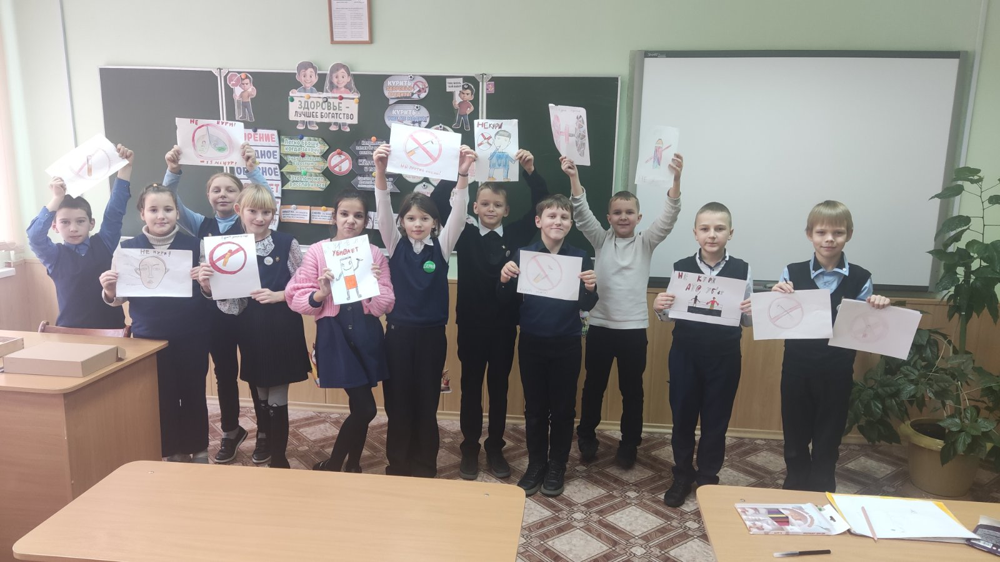

2.Познавательная ролевая игра “Про вред курения: суд над сигаретой”15.11.2025.

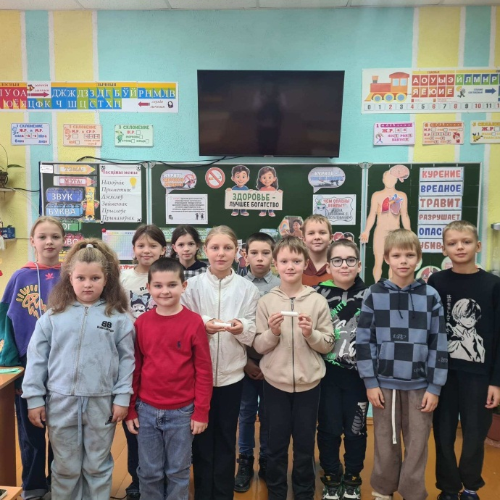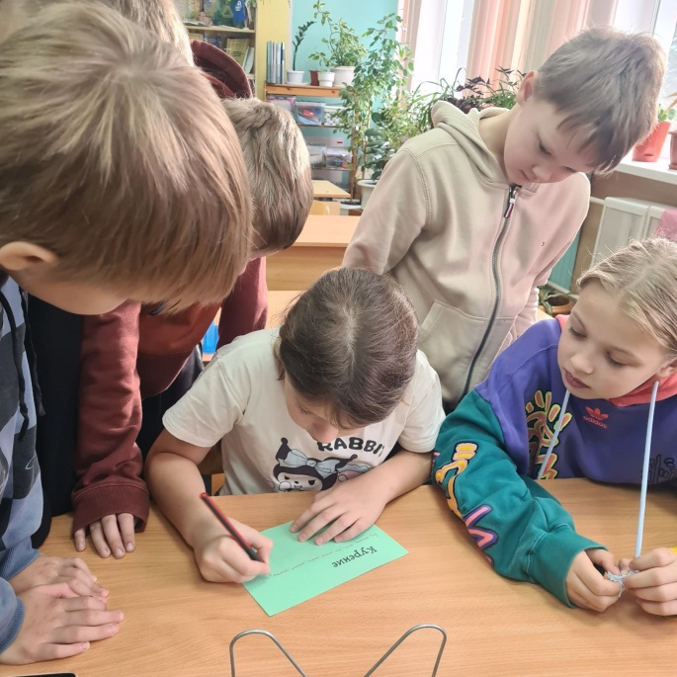

3. Спортландия «Веселые старты» 22.09.2025.

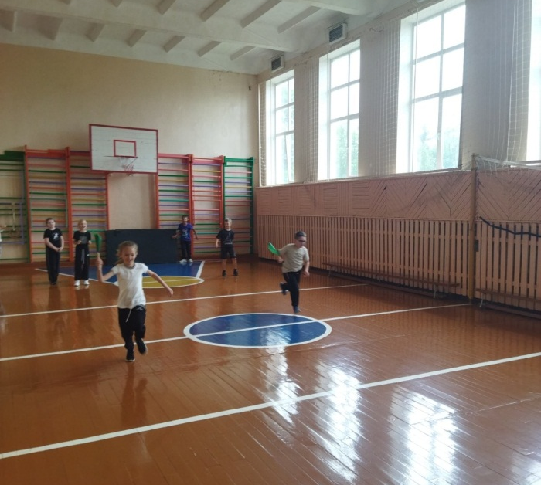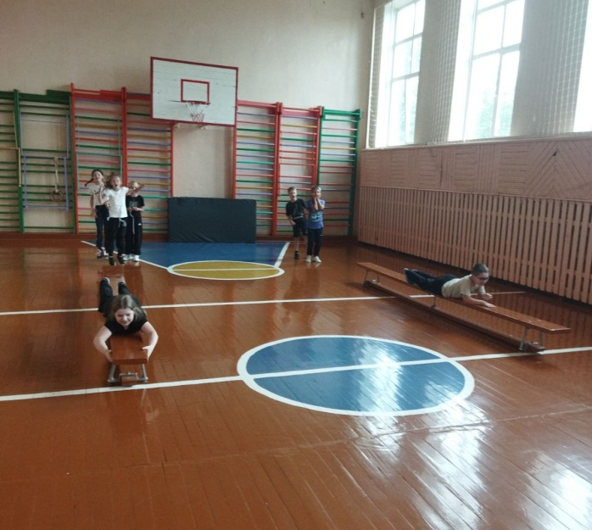

27.02.2025 прошла встреча районного учебно-методичного объединения учителей-организаторов "Роль детского объединения в формировании здорового образа жизни".

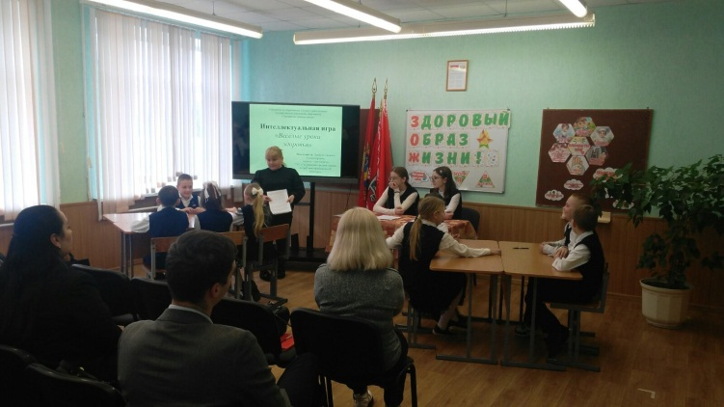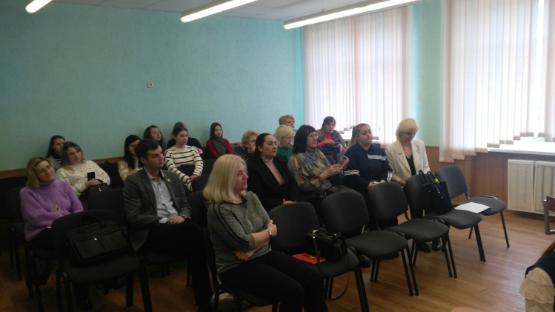

РЕАЛИЗАЦИЯ СОВРЕМЕННЫХ ЗДОРОВЬЕСБЕРЕГАЮЩИХ ТЕХНОЛОГИЙ, ОБЕСПЕЧИВАЮЩИХ СОХРАНЕНИЕ И УКРЕПЛЕНИЕ ЗДОРОВЬЯ ДЕТЕЙ И ПОДРОСТКОВ
ГУО «Гацуковская средняя школа» сотрудничает с УЗ "Гацуковская врачебная амбулатория”. Учащиеся каждый месяц, согласно их месяцу рождения проходят профилактические медицинские осмотры. Классные руководители контролируют своевременное прохождение осмотров.
ПЕРСОНАЛЬНЫЕ КОРРЕКЦИОННЫЕ ОЗДОРОВИТЕЛЬНЫЕ ПРОГРАММЫ ПО РЕЗУЛЬТАТАМ МЕДОСМОТРОВ ДЕТЕЙ И ПОДРОСТКОВ ПРИ ВЫЯВЛЕНИИ ПРОБЛЕМ СО ЗДОРОВЬЕМ В УЧРЕЖДЕНИЯХ ОБРАЗОВАНИЯ
Осуществляется индивидуальный подход в организации учебного процесса (дифференцированный подход к рассадке учащихся, индивидуализация физической нагрузки и активности на учебных занятиях по физической культуре и здоровью, трудовому обучению, дифференцированное домашнее задание по некоторым учебным предметам, смена двигательной активности в течение учебного дня). | Соблюдаются нормы высоты стола и стульев. Учителя физической культуры расширили используемый комплекс упражнений для спины и укрепления мышц спины.
Во всех учреждениях образования проводятся динамические перемены. На всех уроках проводятся физкультминутки для профилактики развития статического напряжения. Проведение утренней гимнастики во время работы дневных оздоровительных лагерей на базах УО. | Обучение детей навыкам самооценки здоровья в рамках уроков по учебным предметам «ОБЖ», «Человек и мир», «Физическая культура и здоровье», «Допризывная подготовка», «Медицинская подготовка».
Руководителям организаций и учреждений всех форм собственности даны рекомендации предусмотреть меры морального и материального стимулирования работников, ведущих здоровый образ жизни
ИНФОРМАЦИОННОЕ СОПРОВОЖДЕНИЕ
Информация о проекте размещается на сайтах: ГУ «Слуцкий зональный центр гигиены и эпидемиологи», Слуцкого районного исполнительного комитета, сайтах учреждений образования (ГУО «Гацуковская средняя школа», районной газеты «Слуцкий край». При публикации материалов используется хештег #Здоровые города и поселки.
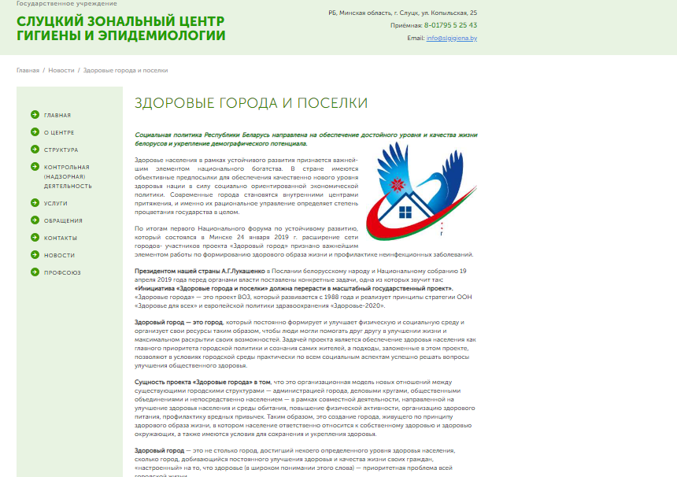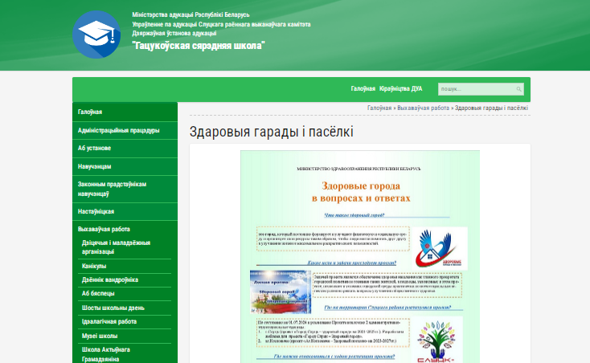

ИНФОРМАЦИОННО-ОБРАЗОВАТЕЛЬНЫЕ МАТЕРИАЛЫ О ПРОЕКТЕ
В рамках проекта разрабатываются и издаются информационно-образовательные материалы по профилактике заболеваний, ЗОЖ (с использованием эмблемы проекта). Издавалась в 2025 сувенирная продукция (блокноты, календари), был напечатан роллап «Здоровые города и поселки».

